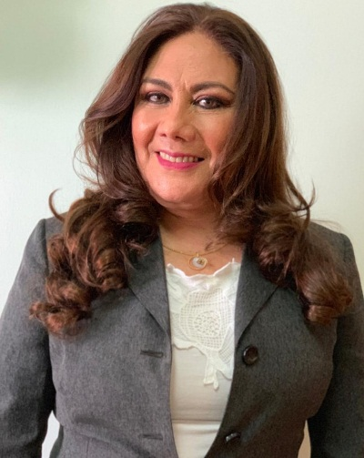
FICHA CURRICULAR
HOGLA BUSTOS SERRANO

-LUGAR DE RESIDENCIA: SAN PEDRO TLAQUEPAQUE JALISCO
DATOS PERSONALES
-ESTADO CIVIL: 1 Se elimina
-EDAD: 2 Se elimina
-EXPERIENCIA LABORAL:
-30 AÑOS COMO EMPRESARIA EN EL GIRO DE RESTAURANTE.
- 6 AÑOS COMO GESTORA EN INSTITUCIÓN PÚBLICA.

FORMACION Y/O CAPACITACION:

-DIPLOMADO LIDERAZGO POLITICO
INSTITUCION QUE IMPARTIO: INSTITUTO TECNOLÓGICO Y DE ESTUDIOS SUPERIORES DE MONTERREY
DURACION 6 MESES
-LAS MUJERES LIBRES DE VIOLENCIA
INSTITUCION QUE IMPARTIO: PROCURADURIA SOCIAL DE LA RESPUBLICA

-ADEMAS DE LAS CAPACITACIONES EN EL AMBITO SOCIAL, CULTURAL Y DE TEMAS REFERENTES AL DESARROLLO INTEGRAL DE LA MUJER QUE IMPARTE CONSTANTEMENTE LA INSTITUCION MUNICIPAL Y ESTATAL PARA LA QUE LABO
FUNCIONES LABORALES ANTERIORES:

- Secretaria de Actas y Acuerdos de la coordinación municipal del partido movimiento ciudadano en san pedro Tlaquepaque.
-Candidata a Regidora (propietaria) en las elecciones 2012-2015 por parte de
la fuerza política Movimiento Ciudadano

-Candidata a Regidora (propietaria) en las elecciones 2012-2015 por parte de
la fuerza política Movimiento Ciudadano

-2012-2015Encargada de gestoría municipal en la oficina del entonces Regidor Germán Ralis.
- 2015-2018 Suplente a Diputada Local María de Lourdes Martínez Pizano x el distrito 16
- 2015-2018 Coordinación de la gestoría de la oficina municipal del diputado Germán Ralis y la regidora marcela Aceves en el ayuntamiento de San Pedro Tlaquepaque.
-2018–2021 Regidora en el Ayuntamiento De San Pedro Tlaquepaque Presidiendo La Comisión De Turismo Y Espectáculos E Igualdad De Género.
-2022 A LA FECHA/ COORDINADORA DE ATENCION A LA CIUDADANIA

ASPIRACIONES Y PROYECTOS LABORALES

Aspiro a algún cargo en el que pueda seguir apoyando al ciudadano, ya que estoy segura de que es posible eficientar la atención y resolución en todas las instituciones, dando con esto la correcta atención a los ciudadanos; una plataforma ideal para presentar las propuestas correctas y realizar esta función creo que sería una regiduría.
Me caracterizo por aprender constantemente, en especial de los temas referentes a las gestiones que tomo y por dar seguimiento hasta el final a cada una de ellas, así como por la solidaridad hacia mi género, ya que estoy convencida de la fuerza y capacidad de las mujeres.
HOGLA BUSTOS SERRANO
Se eliminan datos personales correspondientes a:
- Estado civil.
- Edad

Por tratarse de datos identificativos de las personas, ello, de conformidad con lo dispuesto por el artículo quincuagésimo octavo, fracción I, de los Lineamientos Generales para la Protección de la Información Confidencial y Reservada; así como por el trigésimo octavo, Fracción I de los Lineamientos Generales en Materia de Clasificación y Desclasificación de la Información, así como para la elaboración de Versiones Publicas.

